附件3：
热成像技术测温系统用户技术参数
一、采购9套热成像技术测温系统（应具有的特点①.高精度测温原理：热成像；②.精热成像：分辨率≥160 × 120；焦距≥6mm；③.视场角：≥25°×18.7°； ④.可见光：分辨率≥2688*1520 ⑤.焦距≥8mm；⑥.视频模式：双光融合；⑦.温度分辨率不低于0.1℃；⑧.测温精度±0.2℃(单点)；⑨.温度稳定性±(0.1～0.2)℃/h；⑩.有效发射率≥0.97±0.02 ；11.环境温度0～40℃，12.具体参数详见详见：单套热成像技术测温系统技术参数）
二、报价包含：对设备的到货安装、调试、对我方操作使用人员的培训、设备（系统）质保期12个月（从9套设备系统交付正式使用，签订交接文件之日起计算）。
三、采购数量：9套热成像技术测温系统。
四、参考品牌：浙江大华、海康威视、浙江大立；电脑参考品牌：联想、方正、长城。
五、安装位置：集团公司本部大院门卫岗亭处1套、地铁1号线火车东站、埌东客运站、火车站、朝阳广场站的8个安检点各1套。
单套热成像技术测温系统技术参数
序号 | 设备、产品  名称 | 型号 | 功能规格 | 单位 | 数量 | 备注
1 | 体温检测预警平台软件 | V1.0 | 人体体温快速检测与分析，测温数据汇聚，疫情变化趋势分析，疫情排名对比分析等。 | 套 | 1 | 标配
2 | 4200客户端 | IVMS-4200客户端软件 |  | 套 | 1 | 标配
3 | 人体测温双光筒机 | DS-2TD2617B-6/PA(国内标配)（B） | 热成像：分辨率≥160 × 120；  焦距≥6mm；  视场角：≥25°×18.7°；  可见光：分辨率≥2688*1520；  焦距≥8mm；  视频模式：双光融合；  测温精度：±0.3℃(有黑体)  参数见下列：（一）人体测温双光筒机。 | 台 | 1 | 标配
4 | 人体测温黑体 | JQ-70MYZ1B | 温度分辨率0.1℃；  测温精度±0.2℃(单点)  温度稳定性±(0.1～0.2)℃/h  有效发射率≥0.97±0.02  环境温度0～40℃；  参数见下列：（二）人体测温黑体。 | 台 | 1 | 标配
5 | 三脚架 | DS-2907ZJ | 三角机架2个，一个用于人体测温光筒机、一个用于黑体。 | 台 | 2 | 标配
6 | 配套电源 |  | 桌面式电源适配器-AC100V～240V -12V2A-V级-带AC线，国际 | 个 | 2 | 标配
7 | 直接转换模块 |  | 2个，一个用于连接人体测温双光筒机与三角机架，一个用于连接人体测温黑体与三角机架。 | 个 | 2 | 标配
8 | 其他材料 |  | 管理电脑主机（i5 四核，硬盘≥1T）、显示器（≥21寸）、报警设备、交换机、网线。  （根据现场环境来确定） | 套 | 1 | 标配

（一）、人体测温双光筒机
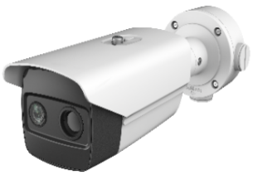

产品特点：
1.热成像：分辨率≥160 × 120；焦距：≥6mm；
2.视场角：≥25°×18.7°;
3.可见光：分辨率≥2688*1520；焦距8mm；
4.视频模式：双光融合；
5.测温精度：±0.3℃(单点)（有黑体）

产品参数：
序号 | 功能 | 功能参数（要求）
1 | 智能功能 | ①.支持温度异常检测；  ②.支持联动声音报警；  ③.支持联动白光闪烁报警。
2 | 热成像功能 | ①.非制冷型探测器，分辨率160×120（默认320X240输出）；  ②.支持AGC4.0、DDE、3DNR；  ③.支持双光融合图像模式；  ④.支持可见光叠加热成像画中画图像模式；  ⑤.支持白热、黑热，铁红等15种伪彩模式。
3 | 可见光功能 | ①.400万星光级1/2.7英寸高性能CMOS； 最高分辨率≥2688×1520@25fps；  ②.可见光支持低码率、低延时、ROI感兴趣区域增强编码；  ③.支持3D数字降噪，支持120dB宽动态。
4 | 红外功能 | ①.支持最远30米红外补光；  ②.支持Smart IR，支持防补光过曝开启和关闭，开启下支持自动和手动，手动支持根据距离等级控制补光灯亮度；  ③.支持日夜两套参数独立配置。
5 | 系统功能 | ①.支持双通道单IP输出;支持双码流，支持手机报警接受/查看，支持萤石云平台接入；  ②.支持POE供电；  ③.支持IP67等级防水防尘，高可靠性；  ④.工作环境：5℃-40℃，＜95%PH。
6 | 接口功能 | ①.支持10M/100M自适应网口；  ②.支持Micro SD/Micro SDXC卡（128G/256G）本地存储；  ③．2路报警输入/输出；  ④.1路音频输入/输出；  ⑤.1路DC12V电源输入。
7 | 安全相关 | ①.支持HTTPS等安全认证，支持创建证书；  ②.支持三级用户权限管理，支持IP地址过滤，支持授权的用户和密码。

产品外形尺寸：
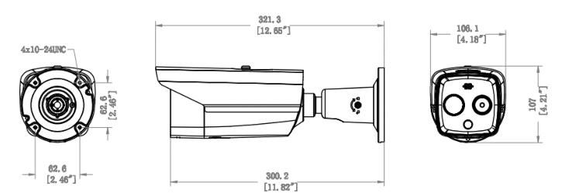

（二）、人体测温黑体
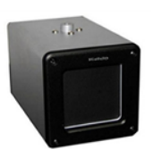

产品特点：
1.工作温度：40.0℃（环温+5℃～50.0℃可调）
2.有效辐射面：≥70mm×70mm
3.温度分辨率：≥0.1℃
4.测温精度：±0.2℃(单点)
5.温度稳定性：±（0.1-0.2）℃/h
6.有效发射率：≥0.97±0.02
7.供电电源：220VAC 50Hz
8.环境温度：0.0℃～40.0℃
9.净重：≤2 kg

标配配件：一体式筒机藏线盒

选配配件：立杆装

其它配件：

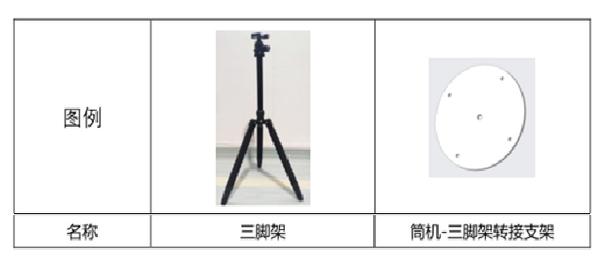

（三）、单套系统示意图（供仅参考）：
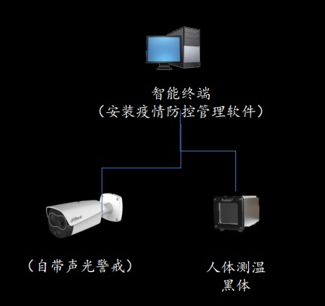

（四）、现场实例1：人体测温双光筒（供仅参考）
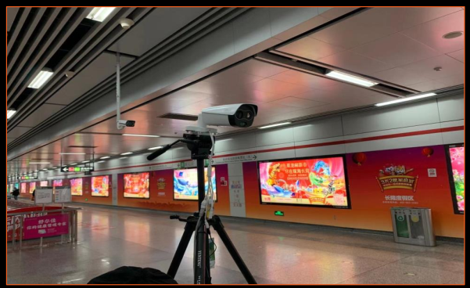

（五）、现场实例2：显示器显示人体实测温度（供仅参考）
